Thermor Evidence 2
Характеристики:
• Закрытый нагревательный элемент в трубке из нержавеющей стали, с алюминиевым диффузором и использованием магниевой засыпки французского производства, ресурс работы не менее 25лет.
• Экологический обогрев, без сжигания кислорода и пыли
• Абсолютно бесшумная работа
• Влагозащищенное исполнение IP 24
• Защита от опрокидования и перегрева
• Надёжная автоматика, выдерживающая перепады напряжения от 150 до 240 вольт
• Функция авторестарт (на случай перебоев питания)
• Температура нагрева поверхности не более 60°С
• 4 режима работы: Антизамерзание, Эко, Комфорт, Программирование
• Простой и быстрый монтаж на стену или на специальные ножки с переносной ручкой • Возможность объединения конвекторов в общую цепь и управление программатором • Современный дизайн, отсутствие острых углов
• Прибор класса 2 - не требует заземления
• Гарантия 5 лет

Evidence 2 Meca – модель с механическим термостатом.
Evidence 2 Elec – модель с электронным термостатом с точностью 0,1°С .
Режимы работы: Эко, Комфорт, Антизамерзание, Программирование.
Evidence 2 Digital – модель с цифровым дисплеем и электронным термостатом с точностью 0,1°С. Возможность установки таймера на автоматическое включение и выключение конвектора.
Режимы работы: Эко, Комфорт, Антизамерзание, Программирование, Таймер.

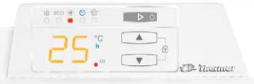

_______________________________________________________________________________________
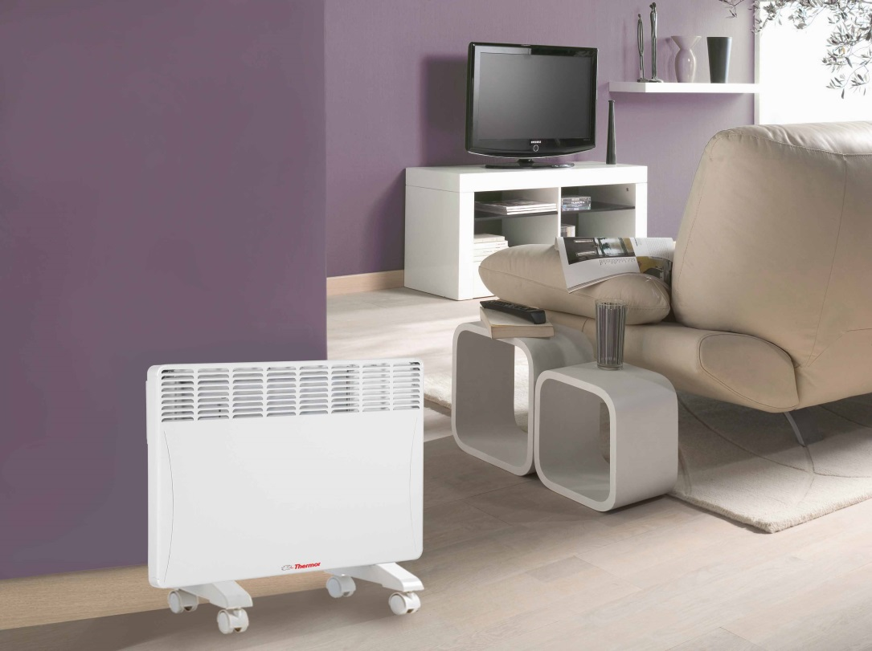
Корпус конвектора Thermor изготовлен из стальных листов, покрытых эпоксидно-полиэфирной краской, обожженной в специальных печах при температуре 180°С. Эта сложная, многоэтапная технология, позволила добиться равномерного нанесения покрытия, которое не утратит своей привлекательности в процессе длительной эксплуатации конвектора.

ТЭН конвектора состоит из:
- закрытого нагревательного элемента, находящегося в герметично запаянной трубке из нержавеющей стали, заполненной специальной магниевой засыпкой, которая предотвращает движение нагревательного элемента во время работы, таким образом продлевая срок службы конвектора и делая его работу бесшумной
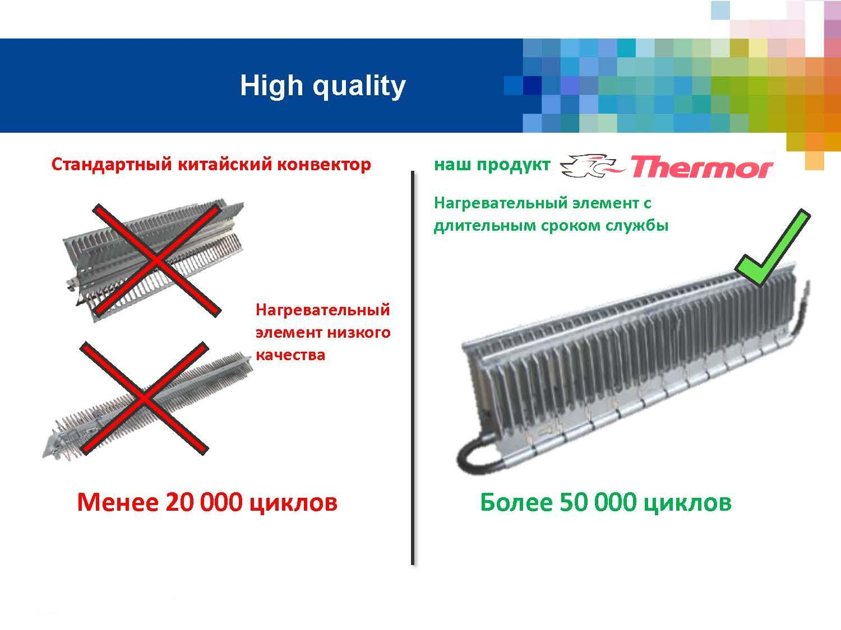
- алюминиевого кожуха, в который заключена трубка с нагревательным элементом. Алюминиевый кожух позволяет значительно увеличить площадь теплоотдачи, а конструктивные особенности в виде прорезей не позволяют накапливать и сжигать пыль.

В моделях Evidence 2 Elec и Digital поддержание заданной температуры осуществляется с помощью электронного (точность измерения 0,1°С) термостата, который поддерживает постоянную температуру в нагреваемом помещении. Первоначальный обогрев помещения занимает всего лишь несколько минут. Как только температура в комнате достигает установленного значения, термостат самостоятельно отключает конвектор, а при падении температуры ниже установленной отметки - автоматически включает. Таким образом, в обогреваемом помещении поддерживается заданная температура и существенно экономится электроэнергия.
Режимы работы: Antifrost – поддержание температуры около 7 °С . Comfort – поддержание температуры установленной на регуляторе. Eco – температура автоматически понижается на 4°С от температуры установленной на регуляторе. Program – использование программатора Thermor Kit Fil Pilote.

Безопасность
- Брызгозащитное исполнение (класс защиты IP 24), позволяет устанавливать конвекторы Thermor в ванной комнате, а также в любых сырых и влажных помещениях. Отсутствие острых углов предотвращает вероятность ушибов. Отсутствие обжигающих поверхностей исключает возможность ожогов и возгорания - возможность установки конвекторов Thermor на любые декоративные поверхности (пластик, дерево и т.д). Надежная автоматика выдерживает перепады напряжения от 150 до 240 В, а функция авторестарт восстанавливает работу прибора в прежнем режиме.

Дизайн
- Стильное оформление и широкий модельный ряд конвекторов Thermor делает их лучшими в мире обогрева. Плавные линии и белый цвет прекрасно впишутся во все стили художественного оформления. Теперь не нужно терять 1-2 метра свободного пространства в каждой комнате. Электрический конвектор Thermor достаточно компактный, что делает его применимым в любых обстоятельствах.
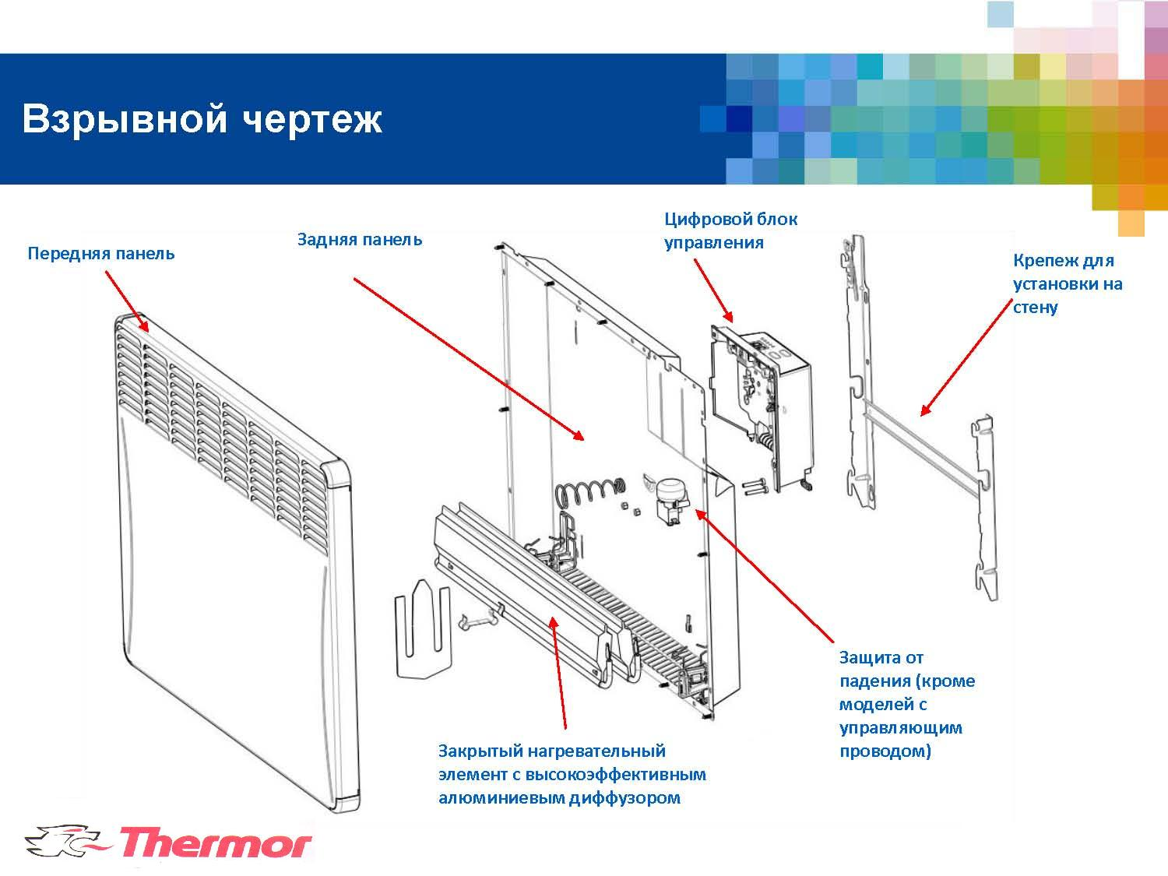

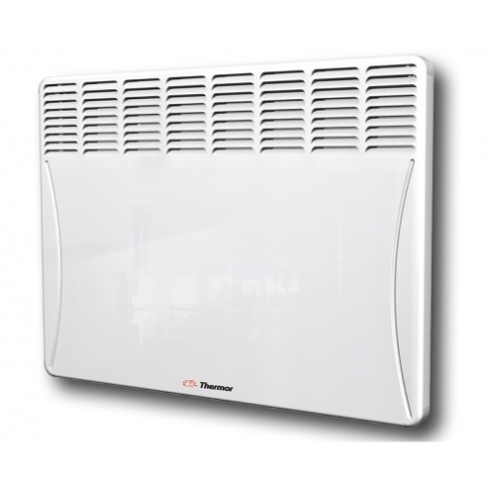
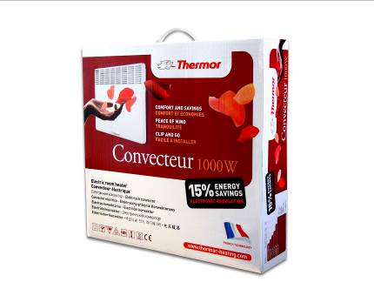
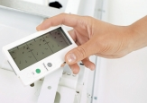

Гарантия 5 лет

